اقرأ القطعة التالية ثم أجب عن الاسئلة التي تليها:
مخدر الاغتصاب – סם האונס
يستعمل مخدر الاغتصاب بكثرة في الحفلات والملاهي، حيث يتم وضعه في المشروب البارد أو الكحول خاصة انه عديم اللون، الطعم أو الرائحة. وهو مخدر مهدأ يؤثر على الجهاز العصبي ويؤدي الى تغييرات في عمل المخ. تأثيره يظهر بسرعة شديدة على الجسم، وبعد تناوله ب 12 ساعة لا يمكن ايجاد اثار له في الدم او البول لأنه يتحلل بسرعة في الجسم.
الاسم الكيميائي لهذا المخدر هو gamma-hydroxybutyrate ويدعى GHB. وصيغته المختصرة كالتالي:
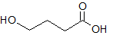
واكتسب اسمه الشائع لأنه يستعمل بكثرة من قبل المعتدين جنسياً، لأنه يُفقد المعتدى عليها القدرة على القاومة.
أظهرت الاحصائيات أن 44% من ضحايا الاغتصاب كانوا تحت تأثير هذا المخدر!
93% من الضحايا هن اناث!
7% من الضحايا هن فتيات ما دون سن التاسعة!
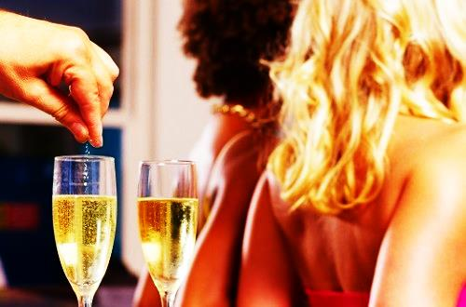
25% من الضحايا هن فتيات ما دون سن 17! في هذه الحالات 60% من عمليات الاغتصاب تمت اثناء الظهيرة وفي أماكن عامة!!
26% فقط من المعتدين التقوا بضحاياهم صدفة!!!!

أجب عن الاسئلة التالية:
- في القطعة وردت الصيغة البنائية المختصرة لل – GHB.
  - أكتب الصيغة البنائية الكاملة لجزيء GHB.
  - سجل الصيغة الجزيئية للجزيء.
  - أحط بدائرة المجموعات الوظيفية الموجودة في هذا الجزيء.
- ورد في القطعة ان مخدر الاغتصاب يتم وضعه في المشروبات، وذلك لان ذائبية المادة في الماء مرتفعة.
  - اشرح سبب اذابة المخدر العاليه بالماء بالمستوى الميكروسكوبي.
  - سجل تفاعل الاذابة في الماء.
- أحد التفاعلات المستعملة لانتاج كميات قليلة من هذا المخدر هي انتاجها من: 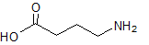 بوجود حامض النيتريك. هل هذا التفاعل هو تفاعل تأكسد واختزال؟ اشرح. (لا حاجة لكتابة التفاعل الكامل او معرفة كل االمتفاعلات او النواتج)
- طريقة اخرى لانتاج هذا المخدرهي بواسطة التفاعل التالي:
  - هل المحلول الناتج موصل للتيار الكهربائي؟ اشرح.
- في بيئة حامضية يتحول المحلول الناتج الى GHB.
  - ما هو تركيز الايونات الكلي اذا تم اذابة 1kg الملح الناتج في البند السابق ب 10 لتر ماء مقطر؟ فصل حساباتك.
  - كم غرام من NaOH نحتاج لانتاج 1 kg من المادة المخدرة؟ فصل حساباتك.
و. في 3 اوعية مختلفة اضفنا 100 مل من محلول GHB بتركيز 0.5M الى 100 مل من المحاليل كما يلي:
وعاء 1 - ماء مقطر
وعاء 2 - 0.5 مولار CaO
وعاء 3 - 0.3 مولار HCl
حدد كيف ستتغير قيمة ال pH، هل ستزداد، تقل أم لن تتغير في كل وعاء بعد اضافة محلول GHB. اشرح تحديدك.

لقد تمت كتابة هذه القطعة بالاعتماد على المصادر التالية: - الموسوعة الحرة الاكترونيىة http://he.wikipedia.org/wiki/GHB (18/4/2014) - موقع السلطة الوطنية لمكافحة المخدرات والكحول http://www.antidrugs.org.il/pages/929.aspx (18/4/2014) - http://www.ynet.co.il/articles/0,7340,L-3551616,00.html (18/4/2014)

